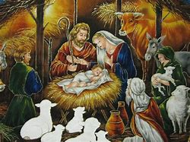
CÀPSULA LITÚRGICA
Tema: “La Natividad del Señor” Dic. 25
Parroquia de Ntra. Sra. de San Juan de los Lagos, León

1.- ¿Qué es la Navidad? La Navidad en latín: nativitas, “nacimiento” es una de las Fiestas más importantes del cristianismo, junto con la Pascua de Resurrección Pentecostés.

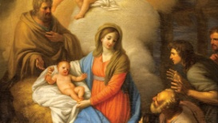
2.- ¿Cuál es el verdadero significado y sentido de la Navidad? Su verdadero significado es el amor. El apacible espíritu de la Navidad nos recuerda que, gracias al Nacimiento y a la misión que cumplió el Niño que nació en Belém, se nos otorga la dádiva de la Resurrección y la oportunidad de recibir la vida eterna.

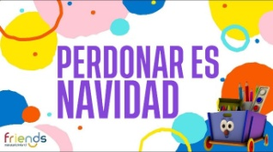
3.- ¿Qué es la Navidad para el ser humano? Es una época para recordar al Hijo de Dios y renovar nuestra determinación de tomar Su Nombre sobre nosotros. Es el tiempo para reexaminar nuestra vida y evaluar nuestros pensamientos, sentimientos y hechos. Es tiempo de recordar que Jesús nació para salvarnos, tiempo de gratitud y sobre todo, tiempo de perdón.

4.- ¿Qué significa prepararnos para vivir la Navidad? Significa que meditamos en su verdadero significado, nos preparamos para sentir a Cristo y sentir su Mensaje. Les sugerimos tres cosas que pueden ayudar en esta preparación: 1.- Regocijémonos en el Nacimiento de nuestro Salvador. Acerquémonos más a nuestros hermanos con los cuales estamos más distanciados por cualquier situación.2.- Meditemos en la influencia que tiene Jesús en nuestra vida actualmente. La Navidad es una época para recordar al Hijo de Dios y renovar nuestra determinación de tomar Su Nombre sobre nosotros. 3.- Que sea un momento de gratitud para renovar nuestra determinación de seguirle y pedirle que acompañe más a nuestra familia, a nuestra Iglesia y a nuestro prójimo. ¡Feliz Navidad, que Cristo nazca en su corazón!

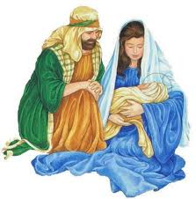
CÀPSULA LITÚRGICA
Tema: “Fiestas después de la Navidad” Dic. 26,27,29.
Parroquia de Ntra. Sra. de San Juan de los Lagos, León

1.- ¿Qué significa que la Fiesta de la Navidad tenga Octavario? Significa que por ser una fiesta grande, se celebra durante ocho días.

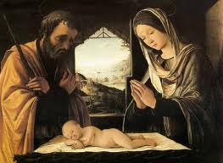
2.- ¿En dónde tiene sus orígenes celebrar un Octavario después de una fiesta grande? Celebrar la Octava es una práctica que tiene sus raíces en el Antiguo Testamento. Los judíos celebraban también las grandes fiestas por ocho días y la Iglesia nunca perdió esta bella costumbre.

3.- ¿Cuál es la diferencia entre un Novenario y un Octavario? Las Novenas son la preparación para celebrar una fiesta grande y el Octavario es la celebración después de una fiesta grande.

4.- ¿Cuáles son las fiestas importantes que se celebran dentro de la Octava de Navidad durante tres días consecutivos ?Son las siguientes:

El día 26 de diciembre a San Esteban, Mártir, que representa aquellos que murieron por Cristo voluntariamente.

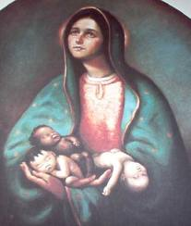
El 27 de diciembre se festeja a San Juan Evangelista, representa aquellos que estuvieron dispuestos a morir por Cristo, pero no los mataron. San Juan fue el único Apóstol que se arriesgó a estar con la Virgen al pie de la Cruz.

El 28 de diciembre, los Santos Inocentes, representan aquellos que murieron por Cristo sin saberlo. Recordamos los millones de niños que hasta hoy han sido abortados.

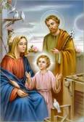
5.- ¿Qué día se celebrará la Sagrada Familia? Se celebrará el Domingo 29 de diciembre la Fiesta de la Sagrada Familia, modelo de toda familia en la tierra, la cual celebramos con alegría pues el Hijo de Dios quiso nacer, crecer y desarrollarse en el seno de la familia humana, por eso este día oramos por todas las familias del mundo.
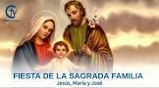
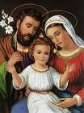
CÀPSULA LITÚRGICA
Tema: “La Sagrada Familia”
Parroquia de Ntra. Sra. de San Juan de los Lagos, León
Fiesta de la Sagrada Familia (Dic. 29, 2024)

Hoy, 1er domingo después de Navidad y último del año, celebramos la Fiesta de la Sagrada Familia y con ella nos alegramos de que el Hijo de Dios quiso nacer y desarrollarse en el seno de la familia humana, justamente en el modelo de familia que es la Sagrada Familia.

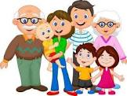
En este día en que oramos por las familias el mundo, recordemos buscar imitar esas virtudes que la Sagrada Familia nos propone, como la humildad, bondad, caridad, laboriosidad, entre otras, siendo el ideal de la institución de la familia el ser pilar y escuela de virtudes y valores.

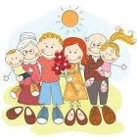
Siendo la familia en donde establecen los cimientos de la personalidad, inteligencia y voluntad de los hijos para toda la vida, entendemos la gran importancia de esta Institución en que debemos buscar irradiar los valores de vida cristianos, haciéndolo con delicadeza y amor, buscando que todos los miembros caminen juntos, de la mano de Nuestro Señor.
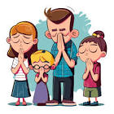
Hoy es un día muy especial para hacer un pequeño alto y preguntarnos: ¿Cómo anda mi familia, vivimos la unidad, la armonía, la bondad y sobre todo la caridad, tenemos momentos de oración juntos? recordemos que en algún momento dijo san Juan Pablo II: “familia que reza unida, permanece unida”.

Esforcémonos por lograr un crecimiento familiar en sabiduría y gracia ante Dios, así como Jesús lo hizo dentro de la Sagrada Familia.

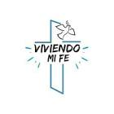
¡LEER, PARA CONOCER, CONOCER, PARA AMAR!

Tema: “SANTORAL DEL MES DE DICIEMBRE 2024”

“Conoce las verdades de nuestra fe y aprovecha la riqueza que Jesucristo nos ofrece a través de cada celebración litúrgica”.

“Que el amor y la esperanza de este tiempo reinen en tu vida”.

Mar. 03 San Francisco Javier
Sàb. 07 San Ambrosio
Lun. 09 Inmaculada Concepción de la Santísima Virgen María
Juev. 12 Nuestra Señora de Guadalupe
Vier. 13 Santa Lucia
Sab. 14 San Juan de la Cruz
Dom. 25 La Natividad del Señor
Juev. 26 Fiestas después de la Navidad (San Esteban, protomártir, San Juan evangelista,
Santos Inocentes).
Dom. 29 La Sagrada Familia de Jesús, María y José

